Cruce Andino
Salidas: Diarias
10 Días/9 noches

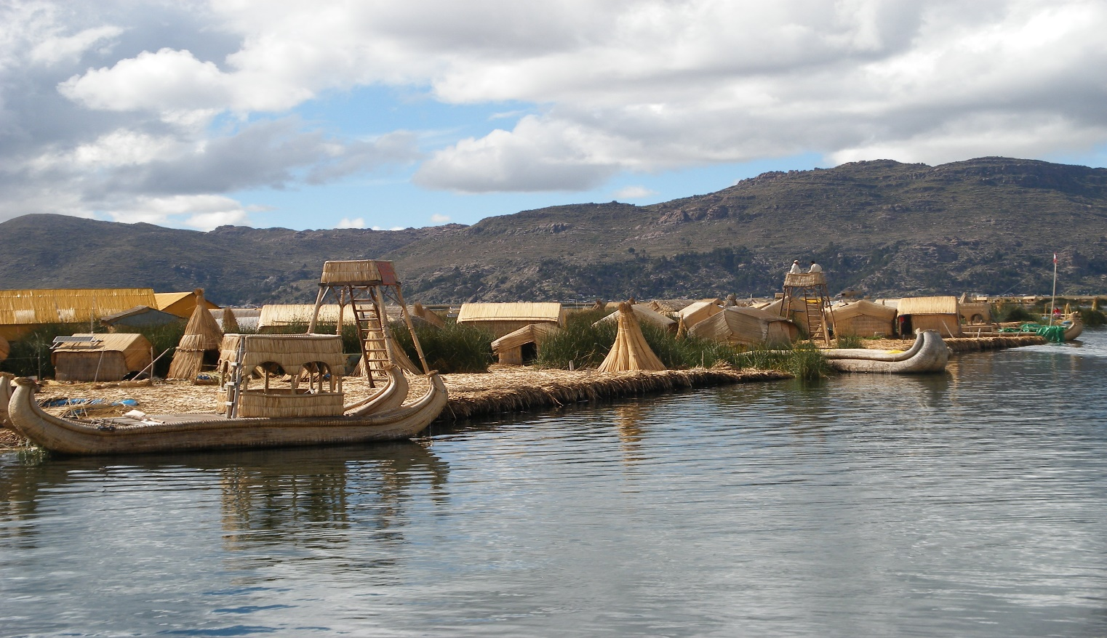

DÍA 01. LIMA
Llegada a la ciudad de Lima, asistencia y traslado al hotel. Alojamiento.

DÍA 02. LIMA
En la tarde, pasearemos por las principales calles, plazas y avenidas de la ciudad. Comenzaremos por el Parque del Amor en Miraflores, con una espectacular vista del Océano Pacífico. Luego, tendremos una vista panorámica de la Huaca Pucllana, centro ceremonial de la cultura Lima. Continuaremos a la Plaza de Armas, donde encontraremos el Palacio de Gobierno y el Palacio Municipal. Visitaremos la Catedral y caminaremos hasta el Convento de Santo Domingo, cuyos pasillos fueron transitados por San Martín de Porras y Santa Rosa de Lima en el siglo XVII y donde actualmente yacen sus restos. Alojamiento en Lima.

DÍA 03. LIMA -CUSCO
Traslado al aeropuerto para nuestra salida a Cusco. A la llegada, asistencia y traslado al hotel. Resto de la mañana libre para aclimatarse. En la tarde, recorrido exclusivo de la ciudad que inicia con una visita a la Plaza de San Cristóbal para disfrutar de una vista panorámica de la ciudad. Luego, visitaremos el Mercado de San Pedro, donde nos empaparemos del sabor local y conoceremos más de cerca los productos de la zona en este mercado que lo

tiene todo y abastece a la ciudad completa. Luego, el Templo de Koricancha nos recibe con toda su magnificencia; Recinto de Oro es su nombre en quechua y su fastuosidad aún se siente en esas paredes que alguna vez estuvieron totalmente revestidas de oro. Conoceremos también la Iglesia de Santo Domingo. Desde San Blas, el barrio de los artesanos, bajaremos a pie por la calle Hatun Rumiyoc encontrando a nuestro paso el palacio Inca Roca, hoy el Palacio Arzobispal, tendremos tiempo para admirar la mundialmente famosa Piedra de los Doce Ángulos. Seguiremos a la Plaza de Armas para visitar La Catedral que alberga obras coloniales de increíble valor. Alojamiento en Cusco

DÍA 04. CUSCO
Por la mañana nos alejaremos de las multitudes para visitar Sacsayhuamán, una impresionante ciudadela llena de colosales construcciones rodeada de hermosos paisajes en total comunión con el entorno. Luego, continuamos hacia el adoratorio Incaico de Qenqo, sorprendente será el altar para sacrificios incrustado en la parte interna de su formación rocosa. Finalmente llegamos a la atalaya de Puca Pucará y a Tambomachay, monumento de notable excelencia arquitectónica, considerado uno de los pilares de la cosmovisión andina. Tarde libre para disfrutar de la ciudad. Alojamiento en Cusco

DÍA 05. CUSCO - MACHU PICCHU -CUSCO
Nos dirigiremos hacia la estación de tren de Poroy u Ollantaytambo de acuerdo a la temporada, donde partiremos en tren para conocer una de las 7 Maravillas del Mundo. Arribaremos a la estación de Aguas Calientes, donde nuestro personal nos asistirá para abordar el transporte que ascenderá por un camino intrincado obsequiándonos una espectacular vista del río Urubamba que da forma al famoso cañón. La Ciudad Perdida de los Incas, Machu Picchu, nos recibirá con sus increíbles terrazas, escalinatas, recintos ceremoniales y áreas urbanas. La energía emana de todo el lugar. Luego de una visita guiada, almorzaremos en uno de los restaurantes de la zona. A la hora coordinada, retornaremos en tren y seremos trasladados al hotel en Cusco. Alojamiento

DÍA 06. CUSCO -PUNO
Partiremos en un bus turístico a la ciudad de Puno. En el camino realizaremos oportunas paradas para visitar los atractivos de esta paisajística ruta. Nuestra primera parada será Andahuaylillas, donde visitaremos su hermosa capilla. Continuaremos hacia Racchi, Templo del Dios Wiracocha, en el cual destacan los enormes muros y pasajes del recinto. Nuestras siguientes paradas serán para almorzar y disfrutar hermosas vistas en La Raya, límite natural entre Cusco y Puno. Antes de nuestro destino final, visitaremos el Museo de Sitio de Pucará. No desaprovechemos esta oportunidad para conseguir uno de los clásicos toritos de la localidad. Arribaremos a Puno finalizando la tarde. Alojamiento en Puno.

DÍA 07. PUNO
Tomaremos la mañana para conocer “El Pueblo del Lago”. Visitaremos las islas artificiales de los Uros que nos recibirán con su típica hospitalidad y nos mostrarán su peculiar forma de vida. Nos resultará difícil de creer, pero estos amistosos locales habitan, se educan y se ganan la vida sobre estas islas flotantes. En la tarde, visitaremos
el cementerio pre-inca de los Jefes Hatun Colla en Sillustani, a orillas del Lago Umayo. Son famosos sus torreones funerarios o Chullpas de hasta 6 metros de altura. Alojamiento

DÍA 08. PUNO –COPACABANA -ISLA DEL SOL - LA PAZ
Hoy tendremos el famoso Cruce del Lago. Saldremos temprano por la mañana al Santuario de Copacabana para abordar el catamarán que nos llevará en una panorámica travesía a través de la inmensidad del lago Titicaca

hacia la legendaria Isla del Sol, cuna del Imperio Incaico. Almorzaremos a bordo con una impresionante vista del lago. A nuestro arribo, visitaremos el Jardín del Inca y las escaleras que nos conducirán a la famosa Fuente del Inca. Luego, visitaremos el Complejo Inti Wata y tendremos una experiencia de navegación en uno de los veleros tradicionales de totora, desde donde disfrutaremos una linda vista del Palacio de Pilkokaina. Para terminar, abordaremos nuevamente el catamarán para continuar disfrutando de toda la belleza del Lago Titicaca. Traslado a La Paz. Alojamiento

DÍA 09. LA PAZ
Empezaremos nuestro recorrido de la ciudad visitando el típico Mercado de los Médicos Brujos; luego conocemos la Iglesia Colonial de San Francisco. Seguimos hasta la Plaza Murillo, donde encontraremos la Catedral Metropolitana, el Palacio de Gobierno y el Parlamento. Luego, pasearemos por la famosa Calle Jaén, donde encontramos los museos más importantes de La Paz. Buscamos otros aires y nos dirigiremos a las zonas residenciales de Obrajes, Calacoto y la Florida para terminar en el espectacular Valle de la Luna. Tarde libre. Alojamiento.

DÍA 10. LA PAZ -LIMA
A la hora coordinada, traslado al aeropuerto y…

Fin de nuestros servicios.

PRECIO POR PERSONA EN DOLARES AMERICANOS
VIGENTE AL 15 DE DICIEMBRE DE 2019
CATEGORIA | DOBLE | TRIPLE | SENCILLO | MENOR
TURISTA SUP | 1829 | 1771 | 2373 | 1097
PRIMERA SUP | 2167 | 2155 | 2902 | 1286
LUJO MOD | 2804 | 2890 | 4183 | 1616

Incluye:
- 2 noches de alojamiento en Lima, 3 en Cusco, 2 en Puno y 2 en la Paz
- Desayuno diario
- Traslados aeropuerto - hotel – aeropuerto en Lima y Cusco
- Traslado hotel – aeropuerto en La Paz
- Traslado hotel - estación de tren – hotel – estación de autobús en Cusco
- Traslado estación autobús – hotel en La Paz
- Visita de ciudad en Lima , Cusco y La Paz (Medio día)
- Autobús turístico regular Cusco - Puno con almuerzo y visitas en ruta
- Excursión a Machu Picchu en tren con almuerzo buffet en restaurante local

- Excursión a la isla de Uros en Puno
- Seguro de viaje

No incluye:
- Boletos de avión
- Propinas a Guías y Choferes
- Gastos personales
- Seguros de viaje

HOTELES PREVISTOS O SIMILARES
CIUDAD | CATEGORIA | HOTEL | NOCHES
LIMA | TURISTA SUPERIOR | LIBRE HOTEL / ALLPA HOTEL AND SUITES / CASA ANDINA STANDARD MIRAFLORES CENTRO / CASA ANDINA STANDARD MIRAFLORES SAN ANTONIO | 2
 | PRIMERA SUPERIOR | JOSÉ ANTONIO DELUXE / DOUBLETREE BY HILTON / CROWNE PLAZA / DAZZLER HOTEL LIMA / TRYP LIMA MIRAFLORES
 | LUJO MODERADO | WESTIN LIMA HOTEL & CONVENTION CENTER
CUSCO | TURISTA SUPERIOR | LOS PORTALES CUSCO / CASA ANDINA STANDARD CUSCO KORICANCHA / SAN AGUSTIN EL DORADO | 3
 | PRIMERA SUPERIOR | COSTA DEL SOL RAMADA CUSCO / HILTON GARDEN INN / CASA ANDINA PREMIUM CUSCO / SONESTA HOTEL CUSCO
 | LUJO MODERADO | PALACIO DEL INKA, A LUXURY COLLECTION
PUNO | TURISTA SUPERIOR | XIMA HOTEL PUNO | 2
 | PRIMERA SUPERIOR | CASA ANDINA PREMIUM PUNO
 | LUJO MODERADO | LIBERTADOR LAGO TITI CACA
LA PAZ | TURISTA SUPERIOR | EL REY PALACE | 2
 | PRIMERA SUPERIOR | EUROPA
 | LUJO MODERADO | CASA GRANDE
TREN | TURISTA SUPERIOR | EXPEDITION | 0
 | PRIMERA SUPERIOR | VISTADOME
 | LUJO MODERADO | VISTADOME

